**"Музыкальная площадка" (2 здание)**

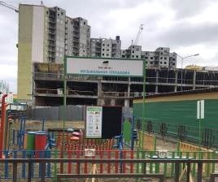

Музыкальная детская площадка улучшает память, стимулирует воображение, формирует логику и абстрактное мышление, расширяет кругозор детей.